拱坝大茶几技术确认
Y-CJ44-L · 大款 · RC-T01 版本 01
状态：技术资料待确认，暂不批准。
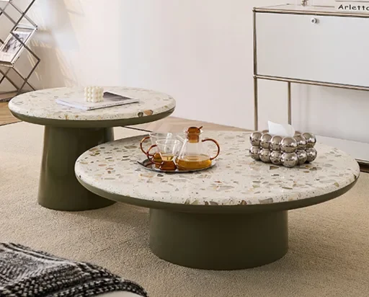
选定范围仅前景大桌；背景小桌与陈列道具不在范围内，不通过照片推算尺寸。

来源整体尺寸
90 × 100 × 30.5 cm
按宽×深×高展示。尺寸顺序、公差、确切外廓需要供应商图纸确认。PDF 附概念外廓，不是制造几何。
来源：虚构栖木家居 Demo，客厅系列 A110:J111。

材料记录与复核签注
水磨石饰面 · 样板编号待确认
实木几架 · 树种待确认
钢琴亮光烤漆 · 饰面编号待确认
Demo 记录米白台面与暖灰绿几架

影响批准的问题
确认整体尺寸顺序与公差。
提供水磨石与烤漆样板及编号。
确认边缘做法、安装与保养说明。
如项目要求，补充相关性能资料。
未建立承重、阻燃或认证结论。RC-T01 是内部编号，不是厂家饰面代码。
复核人 __________________ 日期 __________
结论 ____________________ 修订号 __________

